2017 - 2018 EĞİTİM – ÖĞRETİM YILI 5. SINIF FEN BİLİMLERİ DERS PLÂNI
I.BÖLÜM
Dersin Adı: | Fen Bilimleri | 3. Hafta (2 – 6 Ekim 2017)
Sınıf: | 5. Sınıf
Ünite No-Adı: | 1. Ünite: Güneş, Dünya ve Ay
Konu: | Ay’ın Yapısı ve Özellikleri / Ay’ın Hareketleri ve Evreleri
Önerilen Ders Saati: | 4 Saat
II.BÖLÜM
Öğrenci Kazanımları/Hedef ve Davranışlar: | F.5.1.2.2. Ay’da canlıların yaşayabileceğine yönelik ürettiği fikirleri tartışır.  F.5.1.3.1. Ay’ın dönme ve dolanma hareketlerini açıklar.
Ünite Kavramları ve Sembolleri: | - Dönme hareketi  - Dolanma hareketi  - Dönme hareketleri ve sonuçları  - Dolanma hareketleri ve sonuçları  - Ay’ın evreleri
Uygulanacak Yöntem ve Teknikler: | Anlatım, Soru Cevap, Rol Yapma, Grup Çalışması vb. tekniklerden uygun olanları.
Kullanılacak Araç – Gereçler: | Ay’ın Görüntüsü Hep Aynı mı? etkinliği için;  - Kapalı ayakkabı kutusu  - El feneri  - İp  - Pinpon topu  - Bant  - Makas Cetvel
Açıklamalar: | a. Ay’ın dönme hareketi yaptığı belirtilir.  b. Ay’ın dolanma hareketi yaptığı belirtilir.  c. Zaman dilimi olarak ay kavramına değinilir.
Yapılacak Etkinlikler: | Ay’ın Görüntüsü Hep Aynı mı? (D.K. Sayfa: 29)
Özet: | 2. Bölüm: Ay’ın Yapısı ve Özellikleri  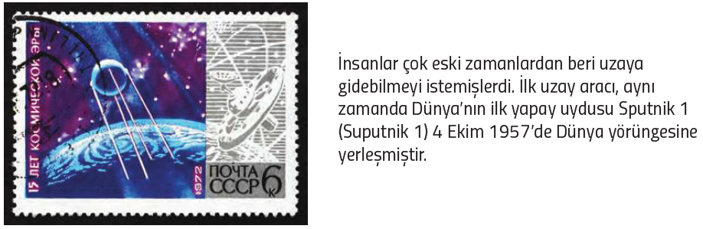  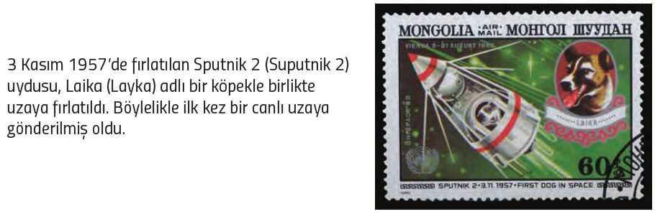  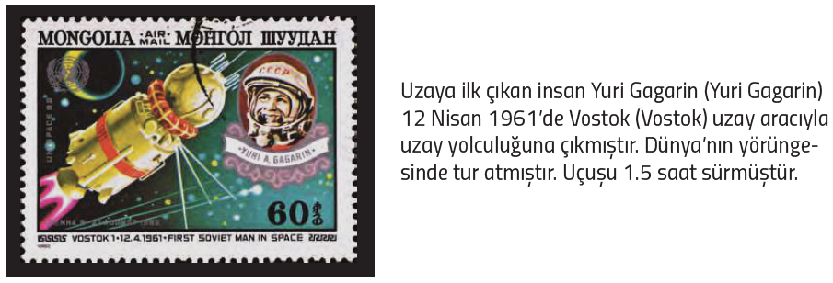  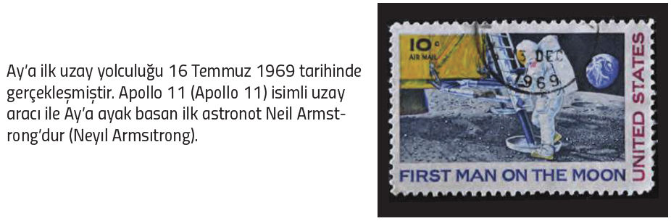  3. Bölüm: Ay’ın Hareketleri ve Evreleri  Dünya’mızın tek doğal uydusu olan Ay, sürekli hareket hâlindedir. Ay kendi ekseni etrafında dönme hareketi ve Dünya’nın etrafında dolanma hareketi yapar. Ay, Dünya’nın etrafında yaklaşık 27 günde dolanır.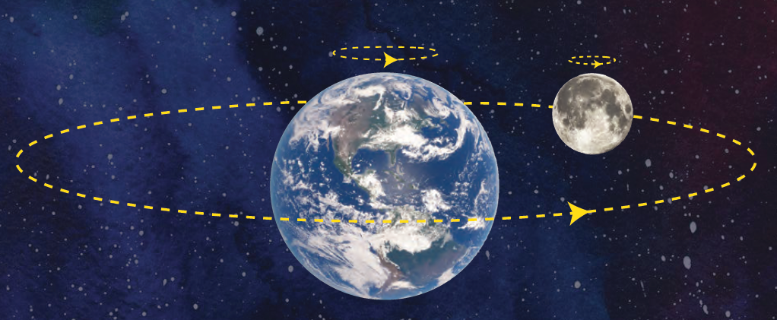  Dünya, Güneş’in etrafında döndüğü için Ay da Dünya ile birlikte Güneş’in etrafında dolanma hareketi yapar. Ay ve Dünya, Güneş’in etrafındaki hareketlerini 365 gün 6 saatte tamamlar.  Ay’ın Güneş’ten aldığı ışınları Dünya’ya yansıttığını öğrenmiştiniz. Ay, Dünya etrafında dolanma hareketi yaparken Ay’ın Dünya ve Güneş’e göre konumu sürekli değişir. Bu da Ay’ın ışık alan kısmının değişmesine neden olur. Bu yüzden Dünya’dan bakan bir kişi Ay’ı farklı şekillerde görür. Ay’ın bu farklı görünümlerine Ay’ın evreleri denir. Ay’ın evreleri yaklaşık olarak 29 günde tamamlanır. Ay’ın evrelerinin tamamlanması için geçen 29 günlük süre takvimdeki ay kavramını oluşturur.  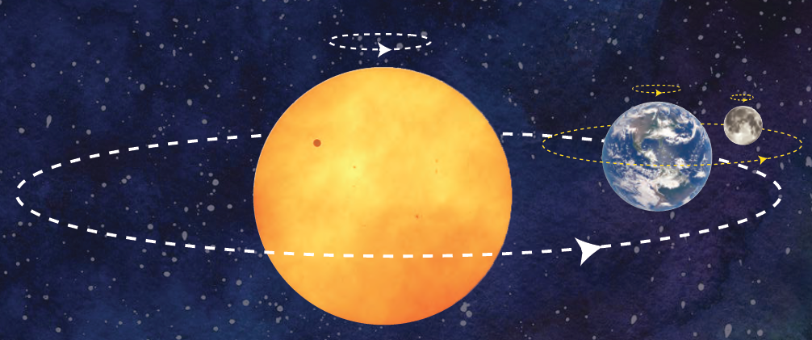
III.BÖLÜM
Ölçme ve Değerlendirme: | Hazırbulunuşluk testleri, gözlem, görüşme formları, yetenek testleri, İzleme / ünite testleri, uygulama etkinlikleri, otantik görevler, dereceli puanlama anahtarı, açık uçlu sorular, yapılandırılmış grid, tanılayıcı dallanmış ağaç, kelime ilişkilendirme, öz ve akran değerlendirme, grup değerlendirme, projeler, gözlem formları vb. tekniklerinde uygun olanları.  - Ders kitabı 27. Sayfadaki “Göster Kendini” çalışması yaptırılır.
IV.BÖLÜM
Dersin Diğer Derslerle İlişkisi:
V.BÖLÜM
Planın Uygulanmasıyla İlgili Diğer Açıklamalar: | Hayvanları Koruma Günü  4 Ekim
www.FenEhli.com www.FenEhli.com www.FenEhli.com www.FenEhli.com
………………………………….. Uygundur
Fen Bilimleri Öğretmeni ………………………………………
Okul Müdürü
www.FenEhli.com

